FORMATO EIA-FEA-007
INFORME TÉCNICO DE INSPECCIÓN AL SITIO DE DESARROLLO DEL PROYECTO

Proyecto: | “CONSTRUCCIÓN DE TALLER”
Categoría: | I
Promotor: | KUNHUA CHEN
Representante Legal: | KUNHUA CHEN
Ubicación: | Ubicado en la entrada de la barriada Las Delicias, corregimiento de San Martín, distrito de Santiago, provincia de Veraguas.
Expediente No.: | DRVE – I – F – 59 - 2019
Fecha de la inspección: | 21/10/2019
Fecha del Informe: | 28/10/2019
Participantes | Nombre | Cargo | Institución
Participantes | Luís Monte | Consultor | Consultor
Participantes | Esequiel Abrego | Evaluador | MiAmbiente - Veraguas

- OBJETIVOS:

General.

- Construir una edificación donde opere un taller de mecánica menor y un local para actividades comerciales.

Específicos.

- Poner a disposición del público del sector y usuario del área, el servicio de un taller de mecánica.
- Desarrollar una actividad acorde con el sector y a las necesidades del público local.
- Operar un taller que cumpla con las disposiciones legales que demanda este tipo de actividad
- Darle un uso productivo al terreno, donde se desarrollará el proyecto.
- Generar plazas de trabajo.
- Pagos de impuestos locales.

- DESCRIPCIÓN GENERAL DEL PROYECTO:

El proyecto “Construcción de Taller”, consiste en la construcción de una edificación de 399.94 m2, en donde 176.15 m2 se utilizará para un local comercial, que contará con 77.32 m2 de área de depósito y un área de 146.47 m2 será utilizado para que opere un taller de mecánica menor, este proyecto se desarrollará sobre un globo de terreno de 512.18 m2 que corresponde a la Finca con Folio Real No. 22263, con Código de Ubicación No. 9901, ubicada en la entrada de la barriada Las
Delicias, corregimiento de San Martín, distrito de Santiago, provincia de Veraguas y que es propiedad de KUNHUA CHEN y XINGLI CHEN, comerciantes de origen asiático que llevan años a cargo de un negocio de auto repuestos y taller denominado Auto centro Único.

El objetivo de la actividad propuesta, es de asistir los servicios que actualmente ofrece Autocentro Único que queda en frente de la Finca con Folio Real No. 22263, donde se pretende realizar el proyecto. Dentro de las principales actividades a realizar en el área de taller están: Cambio de balinera, Cambios de filtros y aceites, Área de repuestos, Mecánica automotriz general.

Por otra parte, el área del local comercial se arrendará para cualquier negocio tipo vecinal o de ser necesario, será utilizado para por el promotor como casa de repuestos.

- DESARROLLO DE LA INSPECCIÓN TÉCNICA:

Se realizó un recorrido de toda el área en conjunto con el consultor para conocer el área donde se desarrolla el proyecto.

- Ambiente Físico:

Según el sistema de clasificación de Köppen, Santiago presenta un clima tropical húmedo con influencia de Monzón (régimen de vientos), lluvia anual > 2250 mm con 60% concentrada en los 4 meses más lluviosos, en forma consecutiva, algún mes con lluvia < 60 mm, Temperatura media del mes más fresco > 18°C.

Caracterización del suelo

Cerca de un tercio de la capa superficial del suelo del polígono fue removida durante el desarrollo de las infraestructuras que anteriormente existía (vivienda) y el suelo restante está cubierto por malezas (especies pioneras) y agregados pétreos de diferentes granulometrías, escombros y concreto. El suelo del terreno presenta un color pardo claro, textura arcillosa, poco profundo, bajo contenido de materia orgánica, muy compactado y con presencia de caliche en algunos sectores.

Descripción del uso del suelo

El sitio donde se desarrollará el proyecto se encuentra baldío, anteriormente existió una vivienda que fue demolida.

Deslinde de la propiedad

Según la certificación de propiedad del registro público, se establece que: Del punto 1 al punto A, colinda con la avenida 13 C Norte, del punto A al punto B, colinda con la finca 21418. Rollo 23840, Documento 5, propiedad de Abdiel Arturo Muñoz Jaramillo; del punto B al punto 4, colinda con la finca 6654, propiedad del municipio de Santiago, ocupado por Carlo Caicedo Atencio; del punto 4 al punto 5, del punto 5 al punto 6, del punto 6 al punto 7, del punto 7 al punto 8, del punto 8 al punto 1 o de partida, colindan todos estos puntos con la Finca 6654 Propiedad del Municipio de Santiago, ocupados por Víctor Tejedor.

Topografía

El polígono presenta una topografía plana, por ello, no es necesario realizar movimientos significativos de tierra para adecuar el terreno a las exigencias del proyecto.

Hidrología

No existen fuentes de aguas superficiales en el polígono donde se desarrollará el proyecto; en consecuencia, este acápite, No Aplica.

Calidad de aguas superficiales

No aplica (no existen cuerpos de aguas superficiales en el polígono donde se desarrollará el proyecto).

Calidad del aire

Para describir la calidad del aire en el área de influencia del proyecto y sus alrededores inmediatos y en base a lo dispuesto en el Decreto Ejecutivo No.123 de 2009, tomamos en cuenta el ruido y los olores.

Ruido

La principal fuente de ruidos del sector proviene de la carretera Interamericana que mantiene un tráfico fluido constante, principalmente durante el día.

Olores

En el sitio donde se desarrollará el proyecto no se presentan malos olores, sin embargo, a unos 80 m aproximadamente del proyecto, atraviesa la zanja madre de Santiago y esta presenta olores en la época seca, asociada a la disminución de agua de escorrentía.

- Ambiente Biológico

Para la evaluación del componente biológico se realizaron visitas al área del proyecto, en la que se observaron, identificaron y anotaron los representantes de flora y fauna existentes, complementando la información con consultas a literatura como los Atlas Nacional y Ambiental de la República de Panamá y otras fuentes bibliográficas, que se presentan en la bibliografía. La información fue complementada con consultas a moradores del área.

Características de la flora

Según McKay (2000), el área donde se desarrollará el proyecto se encuentra dentro de la clasificación de las Ecorregiones de los bosques húmedos del lado pacífico panameño, perteneciendo a la Zona de Vida de Bosque Húmedo Tropical (Clasificación bhT) según el sistema de clasificación ecológica elaborado por Holdridge, presentándose a su vez, un clima subecuatorial con estación seca.

Como describe anteriormente, parte del polígono está cubierto por agregados pétreos, escombros y concreto de la antigua residencia, por lo que la vegetación es muy es muy escasa, poco variada y la componen grama y gramíneas dispersas, principalmente especies pioneras se desarrollan en terrenos intervenidos, se caracterizan por ser semileñosas y de hoja ancha, especialmente se aprecian en las cercas colindantes a la finca, ya que, dentro del polígono la vegetación es muy escasa.

Caracterización vegetal, inventario forestal (aplicar técnicas forestales reconocidas por ANAM)

En el polígono se pudieron identificar especies como: Grama (Cynodon dactylon), pata de gallina (Eleusine indica), pega (Pharus latisfolium), dormidera Mimosa pudica, cerbulaca (Baltimora recta) y bejucos no identificados. En las inmediaciones se observan especies frutales como: guineo patriota (Musa paradisiaca), guanábana (Annona muricata).

Dentro del polígono no existen árboles, por lo que un inventario forestal, no aplica.
Características de la fauna

Debido a la reducido y altamente perturbado no se observaron especies de fauna en el polígono donde se desarrollará el proyecto. Más allá que, algunas aves volando por los alrededores y los vecinos que fueron censados, describen algunas especies comunes en los centros poblados y que son de hábitos nocturnos, a continuación, se enlistan algunas especies que, según los moradores de Las Delicias, se ha avistado esporádicamente.

- Ambiente Socioeconómico
La descripción del ambiente socioeconómico del área de influencia del proyecto se realizó considerando la información levantada durante el desarrollo del Plan de Participación Ciudadana, las observaciones visuales y apuntes de campo que se obtuvieron durante las giras realizadas al área.

Uso actual de la tierra en sitios colindantes

En las colindancias del proyecto se da el uso comercial, comercios de casa de repuestos, talleres, restaurantes principalmente y el uso residencial (viviendas unifamiliares) Barriada Las Delicias.

Percepción local sobre el proyecto, obra o actividad (a través del plan de participación ciudadana)
Acatando lo dispuesto en el Artículo 29 del Decreto Ejecutivo No. 123 de 14 de agosto de 2009, modificado por el Artículo 3 del Decreto Ejecutivo No. 155 de 5 de agosto de 2011, para involucrar y conocer la percepción de las comunidades más cercanas al proyecto, sobre el desarrollo de éste, se eligió el método de comunicación de contacto directo, mediante la formulación de una encuesta directa e individual.
Las encuestas se formularon los días 14 de septiembre y 8 de octubre del presente año; previo a la aplicación de éstas se dialogó con las personas a encuestar explicándoles a que obedecía nuestra presencia y los detalles del proyecto; posteriormente se les introdujo en el tema ambiental, enfatizando la importancia de sus opiniones frente a la consulta realizada.

Se aplicaron en total 14 encuestas (véase anexo No. 3), todas a personas mayores de edad, se entrevistaron tanto a residentes como también comerciantes del sector.

La muestra se dividió en 3 grupos de edades, el primero comprendido entre los 20- 40 años (29% del total de la muestra), el segundo entre los 41-60 años (29% del total) y el último entre los 61-80 años (43% del total). El 64% de los encuestados (10 personas) son del sexo masculino y el 36% restante (4 personas) del femenino.

La muestra presento diferentes niveles de educación: el porcentaje mas bajo lo presento el nivel de educación primaria con un 14% (2 personas), otro 43% lo presentaron personas que cumplieron los estudios hasta nivel secundario o media completa y el otro 43% (6 personas) cuentan con estudios de nivel superior. En cuanto a la educación, el 36 % (5 encuestados) trabaja de manera independiente, la mayoría de estos en comercios locales, un 29 % (4 personas) indico estar jubilado, otro 14% (2 personas) trabajan de manera independiente, otro 14% se dedican a la docencia y unos de los encuestados (7%) indico ser enfermero.
El proceso de análisis de la información referente al proyecto arrojó los siguientes resultados:

- Explicado en qué consistía el proyecto, todos los encuestados indicaron estar de acuerdo, ya que, consideran que no se verán afectados con la ejecución de este.

- Cerca del 29% tenía conocimiento del proyecto, principalmente porque conocen al promotor y la actividad comercial que realiza en el sector.

- Ninguno de los encuestados indico que el proyecto pueda ocasionar impactos ambientales, ya que, este es un terreno que se encuentra intervenido donde anteriormente existía una residencia.

- Algunos de los encuestados, principalmente los vecinos, recomiendan al promotor o de quien sea competencia, reubicar el poste de electricidad que se encuentra frente al proyecto.

Sitios históricos, arqueológicos y culturales declarados

De acuerdo con el mapa de sitios arqueológicos y coloniales contenido en el Atlas Nacional de la República de Panamá, en el área del proyecto no se han identificados elementos de valor arqueológico. Tampoco se presentan sitios históricos y culturales declarados. Sin embargo, cualquier hallazgo fortuito de elementos arqueológicos será reportado inmediatamente a las autoridades provinciales del INAC.

- OBSERVACIONE
Durante el recorrido de inspección no se observó árboles o fuentes de agua que vayan a ser afectadas durante la construcción.

- IMÁGENES:

Coordenada de ubicación UTM (WGS-84): | Imágenes tomadas en el sitio.
0503215  0896250 | 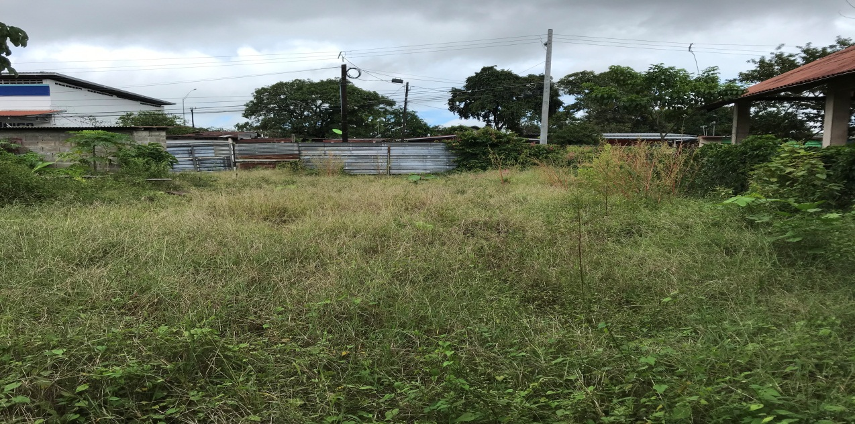  Fig. No._1_: Sitio donde se realizará la Construcción.
0503212  0896267 | 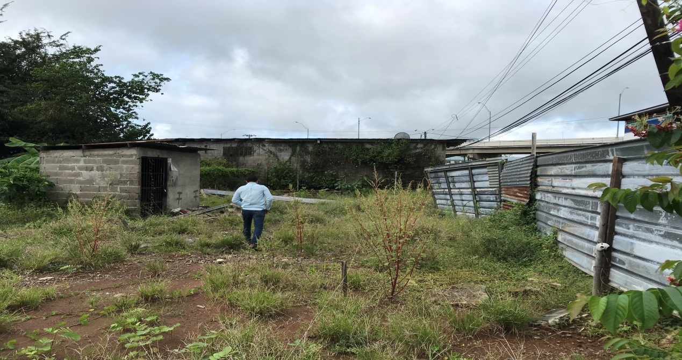  Fig. No._2_: Vista de parte posterior del área donde se desarrollara el proyecto.

- CONCLUSIONES:

- Este proyecto genera impactos ambientales negativos no significativos y no conlleva riesgos ambientales significativos, de acuerdo con el análisis practicado a los criterios de protección ambiental establecidos en el Artículo 23 del Decreto Ejecutivo No. 123 de 14 de agosto de 2009, por el cual se reglamenta el Capítulo II del Título IV de la Ley No. 41 de1 de julio de 1998; en consecuencia, se adscribe a los Estudios de Impacto Ambiental Categoría I.

- La actividad a desarrollar, se ajusta al comercio vecinal que se realiza en el área, considerando que es uno de los principales sitios de flujo continuo de vehículos en la ciudad de Santiago, son comunes este tipo de actividad en el sector.

- El proyecto deberá desarrollarse de acuerdo con las normas ambientales, al EsIA y a las disposiciones establecidas por las autoridades competentes.

- El proyecto generará una serie de impactos, que en alguna medida afectarán los componentes ambientales y sociales de la zona. Sin embargo, considerando las condiciones actuales del área y dado que los impactos negativos identificados no serán significativos o severos y que éstos se mitigarán con la correcta ejecución de las medidas de mitigación propuestas en el Plan de Manejo Ambiental, se concluye que éste referido proyecto tiene viabilidad ambiental.

- Según las opiniones vertidas por las personas encuestadas, el proyecto tiene una aceptación total.

- RECOMENDACIÓN:

- Es imprescindible ejecutar y monitorear las medidas de mitigación formuladas en este EsIA y mantener una estrecha coordinación con las autoridades competentes, a fin de no afectar los componentes ambientales y sociales.

- Es muy importante atender las opiniones vertidas por la comunidad en la participación ciudadana, en los siguientes aspectos: desarrollar una actividad acorde con el sector y a las disposiciones de las autoridades.

- Los colaboradores de la promotora deberán exhibir una conducta civilizada y amigable con el medio ambiente y con la comunidad.

Elaborado por:

_____________________________________________________
M.Sc. Esequiel Abrego Pérez
Evaluador

Revisado por:

___________________________________________________
MGTER. EDILMA RODRÍGUEZ
Jefa de la sección de Evaluación de Impacto Ambiental de la Dirección Regional de Veraguas

Er/eap

MAPA DE INSPECCIÓN REALIZADA AL PROYECTO “CONSTRUCCIÓN DE TALLER”

